МЛАДШЕЕ И СРЕДНЕЕ ЗВЕНО ШКОЛЫ
Когда ребенок поступает в школу, знания о пожарной безопасности закрепляются на уроках ОБЖ, тематических праздниках и конкурсах. Материалы пожарной тематики также могут использоваться при планировании урока. Например, в урок математики можно включить задачу о пожарных машинах, а во время рисования предложить ребятам изобразить последствия шалости с огнём.
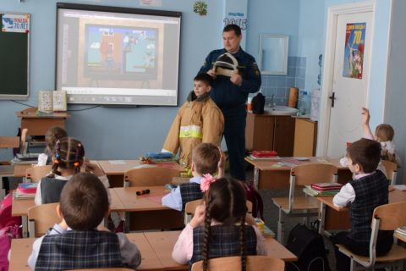
Ученики начальных классов большую часть времени проводят в учреждении образования, оставаясь на продлённый день. Поэтому им необходимо помнить и соблюдать правила пожарной безопасности в школе:
- не используй в школе спички, зажигалки и пиротехнику;
- не оставляй без присмотра работающие электроприборы;
- не разводи костры на школьной территории;
- запрещается курить на территории школы;
- умей пользоваться планом эвакуации. Знай, где находятся пути выхода при пожаре;
- немедленно сообщи взрослым о запахе дыма или других пожароопасных ситуациях.
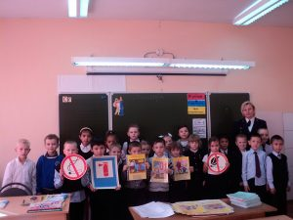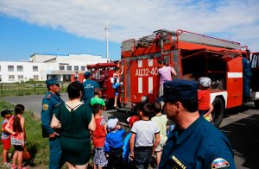
Если беда все-таки произошла, важно помнить правильные действия при пожаре в школе:
- сообщи педагогу или другому работнику школы об открытом пламени или задымлении;
- находись возле учителя, следуя его указаниям;
- не паникуй, внимательно слушая взрослых;
- вместе с учителем выходи из здания школы. Не беги, не мешай товарищам, помогай малышам;
- после эвакуации оставайся там, где указал педагог;
- без разрешения взрослых нельзя участвовать в тушении пожара;
- об ожогах и других травмах сообщи учителю.

СТАРШЕКЛАССНИКИ
Старшие школьники уже осознают важность соблюдения правил пожарной безопасности, однако для них не менее важно повторение и закрепление уже знакомого материала. В работе с ними нужно подчеркивать, что с большей самостоятельностью в их жизни расширяется и область ответственности — за безопасность, здоровье, материальное имущество. Проводя дома одни большую часть времени, школьники должны помнить о правилах пожарной безопасности:
- 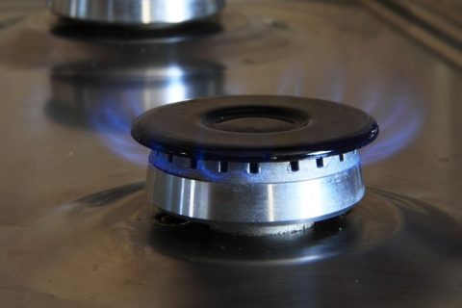выходя из квартиры, выключи электроприборы. Проверь, закрыты ли конфорки газовой плиты;
- не суши вещи над плитой, они могут загореться;
- не играй со спичками, зажигалками, фейерверками, свечами, бенгальскими огнями и аэрозольными баллончиками;
- если в квартире пахнет газом, не включай свет и не зажигай спички, а немедленно вызови газовую службу с мобильного телефона по номеру 104. Домашним телефоном пользоваться нельзя. Проветри комнату;
- газовые трубы не турник, не виси на них;
- не дотрагивайся до электроприборов мокрыми руками и не пользуйся ими в ванной комнате;
- не накрывай светильники бумагой и тканью;
- не пользуйся электроприборами и розетками, которые искрят.
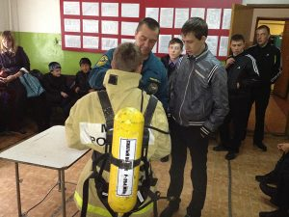
Прежние направления работы приобретают более серьезное звучание с учётом индивидуальности и инициативы подростков. Школьники среднего звена с удовольствием изготавливают плакаты и макеты по пожарной безопасности в различной технике — коллаж, мозаика, выпиливание, выжигание. Участвуя в художественной самодеятельности, дети принимают активное участие в формировании репертуара.
Экскурсия в пожарную часть несет в себе не только познавательную, но и воспитательную нагрузку. Возможность побывать в части, увидеть спасательное оборудование, работу пожарного со стволом, посидеть в пожарной машине привлекает и восхищает ребят.
На уроках ОБЖ школьникам предлагается надеть полный комплект боевой одежды пожарного, научится пользоваться пожарным краном и рукавом. Отрабатывая навыки эвакуации, школьники среднего и старшего звена готовятся к работе по пожарной профилактике с младшими товарищами. Работа со старшеклассниками наиболее насыщена пожарно-тактической подготовкой и введением профориентационной работы. Примерив на себя роль пожарных, ребята проникаются уважением к их героическому труду.
Провожая ребят на летний отдых, педагоги должны уделить внимание пожарной безопасности в лесу, так как подростки посещают оздоровительные лагеря, ходят в походы и выезжают на загородный отдых.
- не разводи костёр без взрослых. В сухую и жаркую погоду достаточно искры, чтобы лес загорелся;
- не поджигай сухую траву;
- если начался лесной пожар, определи, куда ветер несёт огонь. Выходи из леса в ту сторону, откуда дует ветер. Расскажи о пожаре взрослым;
- не кури в лесу;
- не оставляй в траве бутылки или осколки стекла, так как они могут сработать как линзы и стать причиной пожара.

